# סיכום סשן עבודה- 3.4.21

* משקול תגובות זמן-מרחב:
  + חושב פקטור שממשקל בין הרכיב הזמני (בכיוון ציר הזמן) לבין הרכיב המרחבי (על מישור המרחב) לפי ה- elevation הספציפי.
  + הפקטור מורכב משני רכיבים:
    - רכיב שמתחשב בשטח שמייצגת התגובה ב- elevation ובאוריינטציה כלשהן; כל תגובה מייצגת את המרכז של גזרה בספירת היחידה, וכדי לנרמל בין הגזרות השונות מכפילים כל תגובה בפקטור:
    - *רכיב שמטרתו לספק חופש בהדגשת תגובות זמניות לעומת תגובות מרחביות (שפות) באמצעות פרופיל מונוטוני שבאמצעותו ניתן לשלוט על המישקול.*

*בדקנו שני פרופילים:*

* + - * פרופיל דיפולואידי:

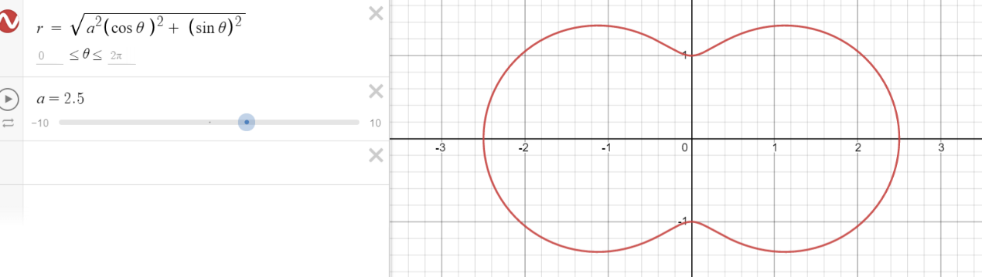

* + - * *פרופיל אליפטי:*

